Лабораторна роботa № 1
Тема: Дослідження лінійного електричного кола змінного струму
з послідовним з’єднанням елементів
Мета роботи: Ознайомитись з властивостями електричного кола змінного струму з послідовним з’єднанням резистивного, індуктивного та ємнісного елементів.

Теоретичні відомості
Для виконання віртуального експерименту використовують програмний пакет Electronics Workbench (EWB). За допомогою його засобів, елементної бази, вимірювальних інструментів виконують віртуальні експерименти.
Зібрані схеми зберігаються у папці, названій Вашим прізвищем з позначенням номеру лабораторної роботи і номеру рисунка (наприклад, Ivanenko/r2_3a.ewb)
Хід роботи
- Зібрати схему (рис. 1). Встановити значення параметрів джерела та елементів схеми U=120 В (50 Гц), R=200 Ом, R_{k}=100 Ом, L_{k}=20 мГн.
- Натиснути кнопку “Старт” (Ctrl+G) у верхньому правому кутку віконця програми і відразу повторно натиснути цю ж кнопку (Ctrl+T). У віконці “Oscilloscope” з’являться часові діаграми напруг u(t) і uR(t). Вимірювальні прилади амперметр і вольтметри покажуть діючі значення відповідних величин, які необхідно записати у табл. 1. Для вимірювання зсуву фаз необхідно червоний і синій маркери встановити відповідно, а саме, червоний маркер на переході через нуль з від’ємних на додатні значення синусоїди напруги джерела, а синій – на переході через нуль з від’ємних на додатні значення синусоїди напруги на резисторі. У
нижній частині вікна з осцилограмами відобразиться значення часового зсуву фаз T2–T1, яке треба записати у табл. 1. Зберегти зібрану схему у створеній папці, названій Вашим прізвищем, у файлі r1_1.ewb.
- Зібрати схему (рис. 2). Встановити значення параметрів джерела та елементів схеми U=100 В (50 Гц), R=100 Ом, R_{k}=100 Ом, L_{k}=10 мГн.
Натиснути кнопку “Старт” (Ctrl+G) у верхньому правому кутку віконця
програми і відразу повторно натиснути цю ж кнопку (Ctrl+T). У віконці
“Oscilloscope” з’являться часові діаграми напруг u(t) і uR(t). Вимірювальні прилади
амперметр і вольтметри покажуть діючі значення відповідних величин, які необхідно записати у табл. 1. Для вимірювання зсуву фаз необхідно червоний і синій маркери встановити відповідно, а саме, червоний маркер на переході через нуль з від’ємних на додатні значення синусоїди напруги джерела, а синій – на переході через нуль з від’ємних на додатні значення синусоїди напруги на резисторі. У нижній частині вікна з осцилограмами відобразиться значення часового зсуву фаз T2–T1, яке треба записати у табл. 1. Зберегти зібрану схему у файлі r1_2.ewb.
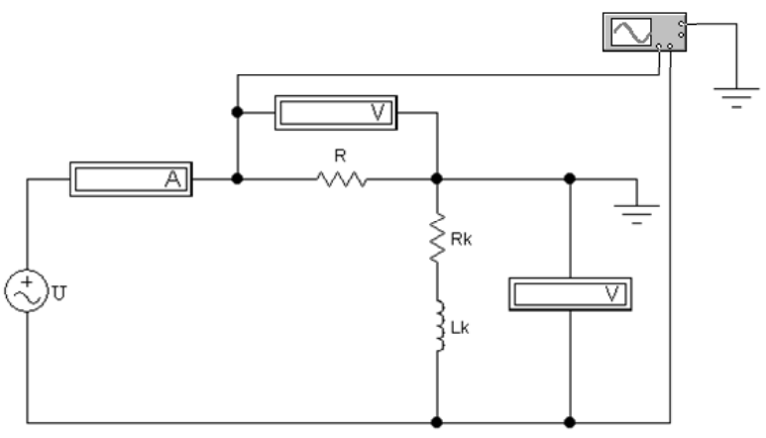
Рис.1. Схема електричного кола R–L
у середовищі Electronics Workbench
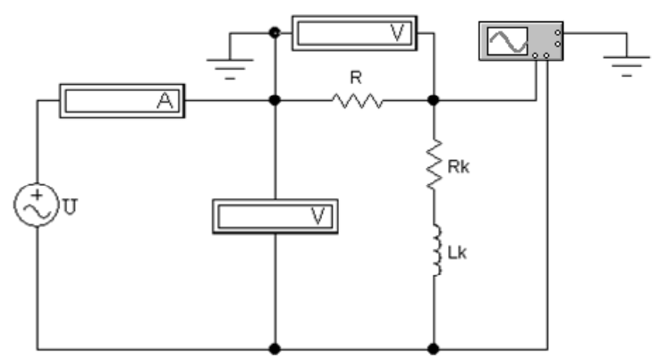
Рис. 2. Схема електричного кола R–L
в середовищі Electronics Workbench
5. Зібрати схему (рис. 3а). Встановити значення параметрів джерела та елементів U=120 В (50 Гц), R=200 Ом,C=100 мкФ. Натиснути кнопку “Старт” (Ctrl+G) у верхньому правому кутку віконця програми і відразу повторно натиснути ту саму кнопку (Ctrl+T). У віконці “Oscilloscope” з’являться часові діаграми напруг uR(t) і uС(t). Вимірювальні прилади амперметр і вольтметри покажуть діючі значення відповідних величин, які необхідно записати у табл. 1.
Для вимірювання зсуву фаз необхідно червоний і синій маркери встановити відповідно, зокрема, червоний маркер на переході через нуль з додатних на від’ємні значення синусоїди напруги на резисторі, а синій – на переході через нуль з від’ємних на додатні значення синусоїди напруги на конденсаторі. У нижній частині вікна з осцилограмами відобразиться значення зсуву фаз T2–T1, яке треба записати у табл. 2. Зберегти зібрану схему у файлі r1_3а.ewb.
6. Зібрати схему (рис. 3б). Встановити значення параметрів джерела та елементів схеми U=120 В (50 Гц), R=500 Ом, C=200 мкФ.
Встановити значення параметрів джерела та елементів такими, що й у п. 3. Натиснути кнопку “Старт” (Ctrl+G) у верхньому правому кутку віконця програми і відразу повторно натиснути цю ж кнопку (Ctrl+T). У віконці “Oscilloscope” з’являться часові діаграми напруг u(t) і uR(t). Вимірювальні прилади амперметр і вольтметри покажуть діючі значення відповідних величин, які необхідно записати у табл. 1. Для вимірювання зсуву фаз необхідно червоний і синій маркери встановити відповідно, а саме, червоний маркер на переході через нуль з
від’ємних на додатні значення синусоїди напруги джерела, а синій – на переході через нуль з від’ємних на додатні значення синусоїди напруги на резисторі. У нижній частині вікна з осцилограмами відобразиться значення зсуву фаз T2–T1, яке треба записати у табл. 1. Зберегти зібрану схему у файлі r1_3б.ewb.

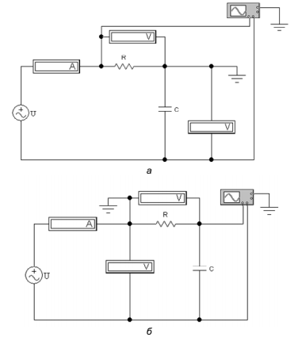
Рис. 3. Схема електричного кола R–С
в середовищі Electronics Workbench
- 7. Зібрати схему (рис. 4). Встановити значення параметрів джерела та елементів такими U=40 В (50 Гц), R=100 Ом, R_{k}=10 Ом, L_{k}=300 мГн, С=50 мкФ.
Натиснути кнопку “Старт” (Ctrl+G) у верхньому правому кутку віконця програми і відразу повторно натиснути цю ж кнопку (Ctrl+T). У віконці “Oscilloscope” з’являться часові діаграми напруг uR(t) і uK(t). Діючі значення струмів, напруг і зсуву фаз необхідно записати у табл. 1. Зібрану схему зберегти у файлі r1_4.ewb.

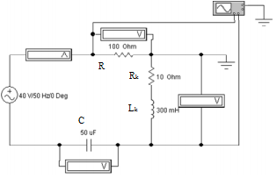
Рис. 4. Схема електричного кола R–L–С
в середовищі Electronics Workbench

8. Зібрати схему (рис. 5).
Встановити значення параметрів джерела та елементів такими, що й у п. 7. Натиснути
кнопку “Старт” (Ctrl+G) у верхньому правому кутку віконця програми і відразу повторно
натиснути цю ж кнопку (Ctrl+T). Діючі значення струмів, напруг і зсуву фаз необхідно записати у табл. 1. Зібрану схему зберегти у файлі r1_5.ewb.
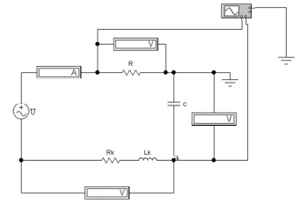
Рис. 5. Схема електричного кола R–L– С
в середовищі Electronics Workbench
9. Зібрати схему (рис. 6). Встановити значення параметрів джерела та елементів такими, що й у п. 7.
Натиснути кнопку “Старт” (Ctrl+G) у верхньому правому кутку віконця програми і
відразу повторно натиснути цю ж кнопку (Ctrl+T). Діючі значення струмів, напруг і зсуву фаз записати у табл. 1. Зібрану схему зберегти у файлі r1_6.ewb.

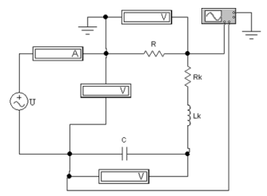
Рис. 6. Схема електричного кола R–L–С
в середовищі Electronics Workbench
Таблиця 1
Виміри | Схема | Схема експерименту |  |  |  |  |  |  | Одиниця виміру
Виміри | Параметр | R-L (рис.1) | R-L (рис.2) | R-С (рис.3)  а / б | R-L-С (рис.4) | R-L-С (рис.5) | Параметр | R-L-С (рис.6) | Одиниця виміру
Виміри | U_{R} |  |  | / |  |  | U_{R} |  | В
Виміри | U_{K} |  |  | / |  |  | U_{K} |  | В
Виміри | U |  |  | / |  |  | U_{C} |  | В
 |  |  |  |  |  |  | U |  | В
Виміри | T₂-T₁ |  |  | / |  |  | T₂-T₁ |  | мс
Виміри | I |  |  | / |  |  | I |  | А

3. ВИСНОВКИ
За результатами віртуального експерименту зробити висновки.

4. КОНТРОЛЬНІ ЗАПИТАННЯ
1. Які елементи електричного кола називаються лінійними?
2. Як залежать активний, індуктивний та ємнісний опори від частоти?
3. Чим визначається зсув фаз між напругою та струмом пасивного двопо
люсника?
4. Як, користуючись значеннями параметрів послідовної заступної схеми
двополюсника, обчислити параметри паралельної заступної схеми і навпаки?
5. За допомогою яких вимірювальних приладів можна визначити еквівалентні
параметри заступної схеми пасивного електричного кола?
6. Як визначити активну та реактивну складові струму та напруги
двополюсника?
7. Як експериментально визначити параметри заступної схеми котушки?

